Q53 EURUSD M15H1 AsiLongFiltercheck

Inhaltsverzeichnis
Der Vorabfilter 2
Vorgehensweise: 2
Der Versuchsaufbau 3
Ergebnisse: 4
Übersicht 4
Fazit: 5
Der nächste Schritt 2y: 6
Der nächste Schritt 3y: 6
Der nächste Schritt 4y: 7
Fazit 8

Es hat sich gezeigt das man den Asi-Longfilter gut als Indikator für die Marktphase einsetzen kann.

Der Vorabfilter

Vorgehensweise:
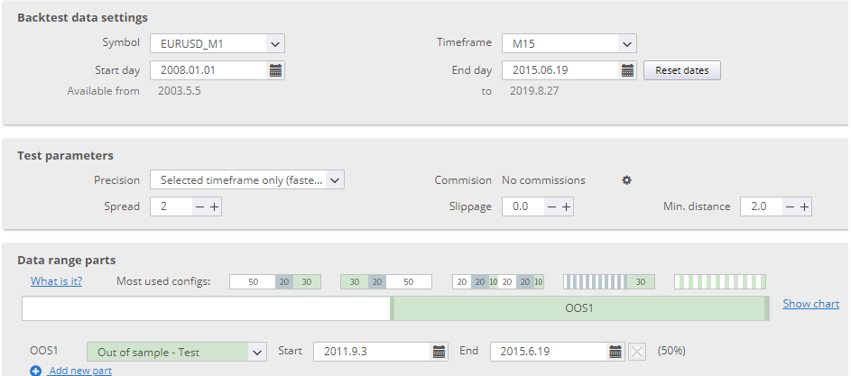
Die Idee wir verschieben einfach mal die Generation um 2 Jahre nach rechts (Wir erreichen somit einen Bereich wo die Urmenge wesentlich schlechter ist,
das sind Erfahrungswerte aus der Vergangenheit)
Also hier einfach alles um 2 Jahre mal nach rechts verschieben
Step1: Generieren
Step2:Dann den Asi-Longfilter anwenden.
IS=30 Jahre und eine harte Stabilität von 0.95 Filtern !
Hier mal ein Auszug aus dem Dokument zur Filterung bzgl. Stabilität und Asi-Long
Step3:Schaue dann wie gut dieses Portfolio auf 0.5 Jahre läuft.
Der Theorie müsste jetzt dieses Portfolio ein guter Indikator für die Marktphase sein.
Step3.1: Wenn das Portfolio schlecht ist dann ändere die BuidingBlöcke und gehe nach Step1
Step4: Wir können jetzt weiterfiltern und das Portfolio bauen
Wenn das Portfolio ok ist dann können wir den gesamten Filterprozess anwenden um Strategien zu
Bauen.

Der Versuchsaufbau
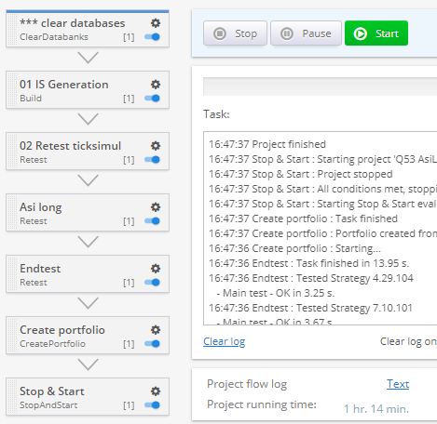
In Generation wird für eine Bestimmte Zeit Strategien generiert um die unterschiedlichen Buildingblöcke zu vergleichen. Die Zeit wird in Ranking eingestellt.
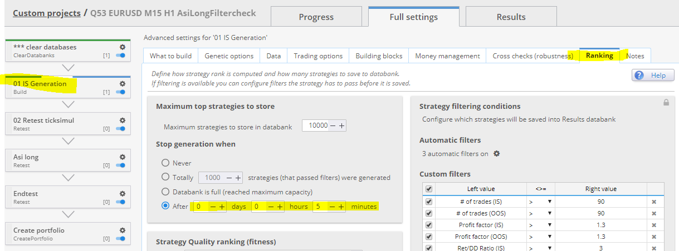
Es wird 1 Stunde auf dem Ryzen1700 und i76 Rechner generiert. Auf dem Ryzen3700 wird 45 Minuten generiert.
Es wird für den „guten“ Zeitraum 2015 generiert und gefiltert.

Ergebnisse:
Das erste Ergebnis für i76 wird hier ausführlich dargestellt. Sämtliche weiteren Ergebnisse werden in der unten folgenden Tabelle aufgelistet.
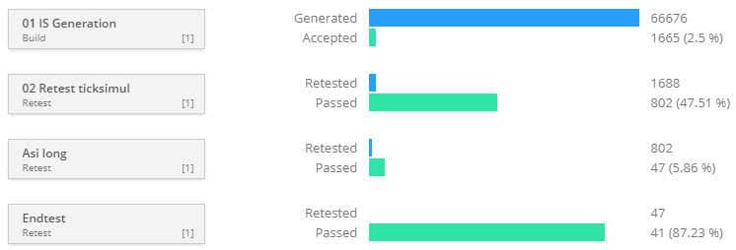
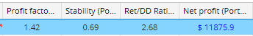
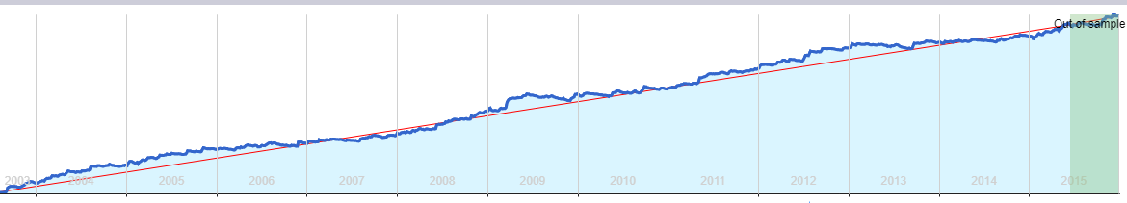

Übersicht
Im folgenden werden die Ergebnisse in einer Tabelle aufgelistet.

Rechner/Durchlauf | #Strat nach Ticksimul | #StratPortfolio | Pf oos | Stabil oos | RedDD oos
Ryzen1700/1 | 1688 | 47 | 1,42 | 0,69 | 2,68
Ryzen1700/2 | 1618 | 27 | 1,24 | 0,56 | 0,91
Ryzen1700/3 | 1533 | 30 | 1,31 | 0,58 | 1,4
Ryzen1700/4 | 1424 | 67 | 1,17 | 0,64 | 1,22
Ryzen1700/5 | 1883 | 63 | 1,43 | 0,67 | 2,93
Ryzen1700/6 | 2059 | 66 | 1,31 | 0,57 | 2,22
Ryzen1700/7 | 1296 | 35 | 1,49 | 0,66 | 3,57
Ryzen1700/8 | 2269 | 58 | 1,37 | 0,64 | 1,61
Ryzen1700/9 | 2533 | 97 | 1,38 | 0,59 | 3,13
Ryzen1700/10 | 2020 | 48 | 1,29 | 0,6 | 2,03
Ryzen1700/11 | 1522 | 52 | 1,36 | 0,62 | 1,75
Ryzen1700/12 | 1702 | 68 | 1,25 | 0,62 | 1,02
Ryzen1700/13 | 1437 | 37 | 1,39 | 0,69 | 2,03
Ryzen1700/14 | 1869 | 61 | 1,44 | 0,71 | 3,06
I76/1 | 741 | 15 | 1,27 | 0,7 | 2,1
I76/2 | 658 | 20 | 1,52 | 0,62 | 3,04
I76/3 | 1014 | 22 | 1,67 | 0,6 | 3,74
I76/4 | 570 | 11 | 1,62 | 0,69 | 3,61
I76/5 | 341 | 29 | 1,39 | 0,66 | 2,31
Ryzen3700/1 | 3699 | 87 | 1,26 | 0,61 | 2,15
Ryzen3700/1 | 2693 | 48 | 1,23 | 0,59 | 1,27
Ryzen3700/1 | 2558 | 51 | 1,13 | 0,58 | 0,58
Ryzen3700/1 | 2596 | 48 | 1,21 | 0,54 | 1,37
Ryzen3700/1 | 2429 | 58 | 1,33 | 0,56 | 2,1
Ryzen3700/1 | 2413 | 46 | 1,2 | 0,62 | 1,07
Ryzen3700/1 | 2031 | 43 | 1,31 | 0,61 | 1,49
Ryzen3700/1 | 3512 | 60 | 1,35 | 0,65 | 2,73
Ryzen3700/1 | 2493 | 150 | 1,65 | 0,63 | 3,25

Fazit:
Fazit:Die Stabilität von OOS des Portfolios ist ein guter indikator, Stabil oos liegt zwischen
0,54 und 0,71

Der Profitfaktor welcher zwischen 1.17 und 1,67 ist ein nicht ganz so guter Indikator

Eine Stunde Durchlauf auf ein i76 Rechner ist ein bissel knapp da nur kleine Portfolios gebildet werden. Allerdings reicht das Ergebniss für die Analyse aus.

Der nächste Schritt 2y:
Das ganze wird um 2 Jahre verschoben und wiederholt.

Rechner/Durchlauf | #Strat nach Ticksimul | #StratPortfolio | Pf oos | Stabil oos | RedDD oos
Ryzen1700/1 | 973 | 48 | 1,16 | 0,47 | 0,77
Ryzen1700/2 | 1131 | 63 | 1,08 | 0,48 | 0,27
Ryzen1700/3 | 1654 | 74 | 1 | 0,64 | 0,01
Ryzen1700/4 | 1737 | 115 | 1,16 | 0,45 | 0,73
Ryzen1700/5 | 1289 | 22 | 1,28 | 0,57 | 1,46
Ryzen1700/6 | 1593 | 55 | 1,07 | 0,53 | 0,22

Fazit:Das Ergebniss ist schlechter geworden, es wurden weniger Strategien gefunden und der Profitfaktor und die Stabilität sind etwas schlechter geworden.
D.h. Die Buildingblöcke sind für diese Marktphase etwas schlechter.

Der nächste Schritt 3y:
Das ganze wird um 3 Jahre verschoben und wiederholt

Rechner/Durchlauf | #Strat nach Ticksimul | #StratPortfolio | Pf oos | Stabil oos | RedDD oos
Ryzen3700/1 | 2200 | 51 | 0,87 | -0,73 | -0,24
Ryzen3700/2 | 1854 | 52 | 0,63 | -0,78 | -0,7
Ryzen3700/3 | 2211 | 65 | 0,71 | -0,75 | -0,6
Ryzen3700/4 | 1979 | 62 | 0,77 | -0,71 | -0,43
Ryzen3700/5 | 2078 | 68 | 0,9 | -0,77 | -0,22
Ryzen3700/6 | 1622 | 23 | 0,87 | -0,34 | -0,24
Ryzen3700/7 | 1758 | 59 | 0,87 | -0,7 | -0,29
Ryzen3700/8 | 2005 | 28 | 0,9 | -0,72 | -0,22
Ryzen3700/9 | 1905 | 38 | 0,77 | -0,64 | -0,45
Ryzen3700/10 | 1815 | 45 | 0,94 | -0,72 | -0,17
Ryzen3700/11 | 1498 | 29 | 0,96 | -0,53 | -0,1

Fazit:
Ein verschieben um ein weiteres Jahr zeigt das die Marktphase für diese Buildingblöcke abermals schlechter geworden sind. Der Profitfaktor ist in jedem generierten Portfolio unter 1.

Der nächste Schritt 4y:
Das ganze wird um 4 Jahre verschoben und wiederholt
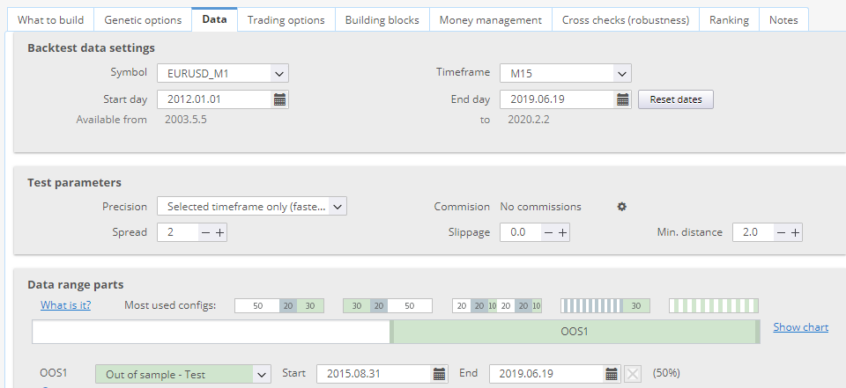
Hier Die Settings für den Endtest
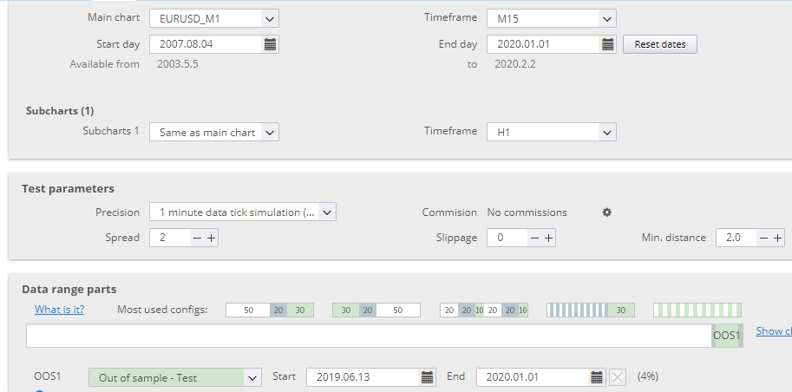
Rechner/Durchlauf | #Strat nach Ticksimul | #StratPortfolio | Pf oos | Stabil oos | RedDD oos
Ryzen3700/1 | 819 | 1 | 0,77 | -0,7 | -0,7
Ryzen3700/2 | 1111 | 4 | 0,91 | -0,27 | -0,3

Fazit
Wird der Zeitraum um ganze 4 Jahre verschoben wird das schlechteste Ergebniss erzielt. Jedes Portfolio liefert einen PF <1. Es werden viel weniger Strategien generiert. Im gefundenen Portfolio sind kaum noch Strategien übrig.
Im ersten Test eine Strategie und im zweiten Tests 4 Strategien. Da dies Ergebniss sehr eindeutig ist, werden keine weiteren Durchläufe mehr getätigt.

Ziel sollte es jetzt sein für das „schlechte“ Marktphasen jahr gute Buildingblöcke zu finden.

Finde für Jahr 4 gute Settings

Idee, nimm die besten strategien der megagenierung und verwende die für die genetische Generierung.
Probiere verschiedene workflows aus

